Qosh

Aplikacija za upravljanje turnirima i ligama

Specifikacija zahteva

Verzija 1.0

Pregled izmena
Datum | Verzija | Opis | Autor
10.5.2026. | 1.0 | Inicijalna verzija | Danilo

Sadržaj
1. Cilj dokumenta 5
2. Opseg dokumenta 5
3. Reference 5
4. Pregled slučajeva korišćenja 5
5. Profili korisnika 6
5.1 Gost 6
5.2 Igrač 6
5.3 Kapiten tima 7
5.4 Zapisničar 7
5.5 Sudija 7
5.6 Organizator 7
5.7 Administrator 7
6. Opis slučajeva korišćenja 7
6.1 Pregled liga i turnira 7
6.2 Pregled tabele i rezultata 8
6.3 Pregled istorije takmičenja 8
6.4 Pregled detalja utakmice 8
6.5 Pretraga igrača 9
6.6 Pregled delegiranih lica 9
6.7 Pregled po formatu takmičenja 10
6.8 Filtriranje i pretraga statistike 10
6.9 Pregled bracket-a 11
6.10 Pregled statistike igrača 11
6.11 Kreiranje naloga (Registracija igrača) 11
6.12 Prijavljivanje (Login) 14
6.13 Prihvatanje/Odbijanje pozivnice 15
6.14 Ažuriranje ličnih podataka 16
6.15 Kreiranje tima 16
6.16 Slanje pozivnica igračima 17
6.17 Brisanje igrača iz tima 18
6.18 Unos sudijskog izveštaja 19
6.19 Upravljanje statusom I vremenom utakmice 19
6.20 Ažuriranje rezultata uživo 20
6.21 Pravljenje lige/turnira 22
6.22 Generisanje bracket-a za 3x3 turnire 22
6.23 Generisanje rasporeda za 5x5 lige 23
6.24 Promena termina utakmice I obaveštavanje 24
6.25 Delegiranje sudije I zapisničara na utakmicu 25
6.26 Kreiranje službenih naloga 26
6.27 Reaktivacija/Deaktivacija naloga 26
7. Dodatni zahtevi 26
7.1 Funkcionalnost 26
7.2 Upotrebivost 26
7.3 Pouzdanost 27
7.4 Performanse 27
7.5 Podrška i održavanje 27
7.6 Ograničenja 27

Specifikacija zahteva

Cilj dokumenta
Cilj ovog dokumenta je specifikacija zahteva u pogledu detaljnog opisa slučajeva korišćenja Qosh portala.

Opseg dokumenta
Dokument se odnosi na Qosh web aplikaciju koja će biti razvijena od strane DeŽBo-a. Namena sistema je efikasno upravljanje sportskim događajima – ligama i turnirima.

Reference
Spisak korišćene literature:
- Qosh – Predlog projekta, DeŽBo-Qosh-01, V1.0, 2026, DeŽBo.
- Qosh – Planirani raspored aktivnosti na projektu, V1.0, 2026, DeŽBo.
- Qosh – Plan realizacije projekta, V1.0, 2026, DeŽBo.
- Qosh – Vizija sistema, V1.0, 2026, DeŽBo

Pregled slučajeva korišćenja
Osnovni UML dijagram koji prikazuje korisnike i slučajeve korišćenja Qosh portala prikazan je na sledećoj slici:
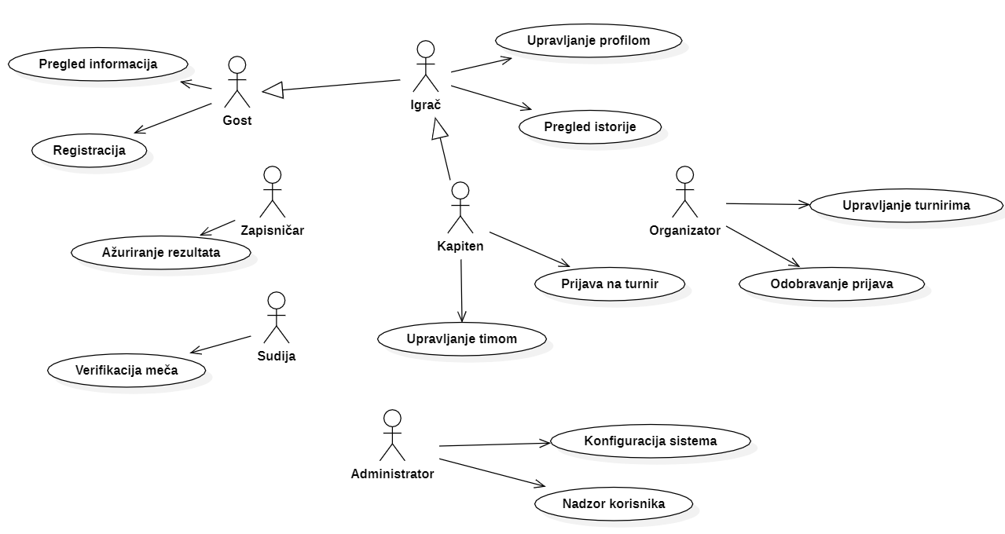
Slučajevi korišćenja Pregled informacija i Upravljanje korisnikom i timom i slučaj Upravljanje takmičenjima obuhvataju složenije radnje koje se mogu razložiti dalje razložiti na pojedinačne slučajeve korišćenja.
Detaljni UML dijagram za slučaj korišćenja pregled informacija je prikazan na sledećoj slici:
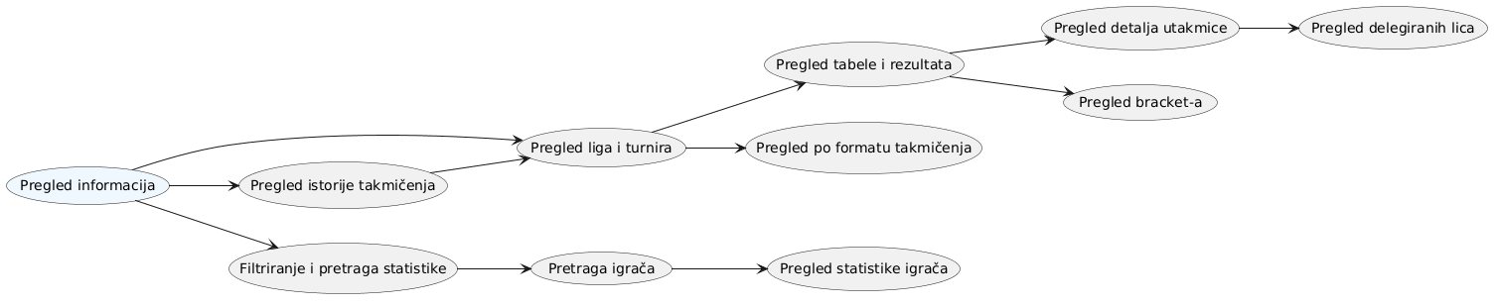
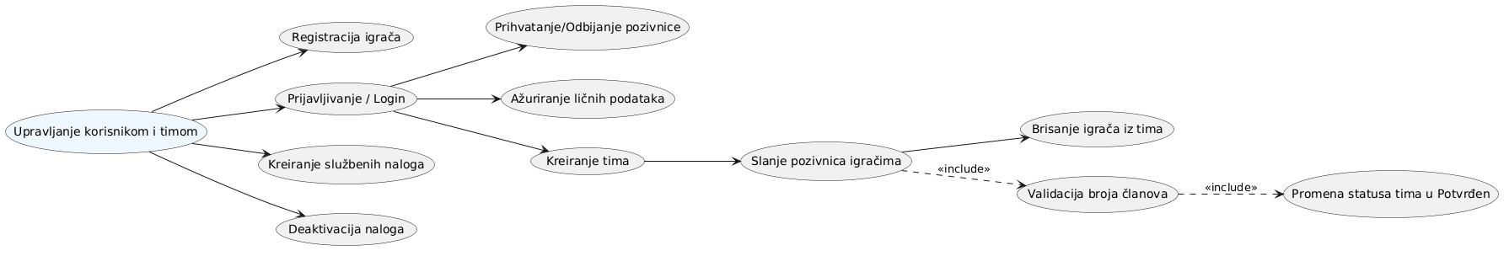
Detaljni UML dijagram za slučaj Upravljanje korisnikom i timom je prikazan na sledećoj slici:

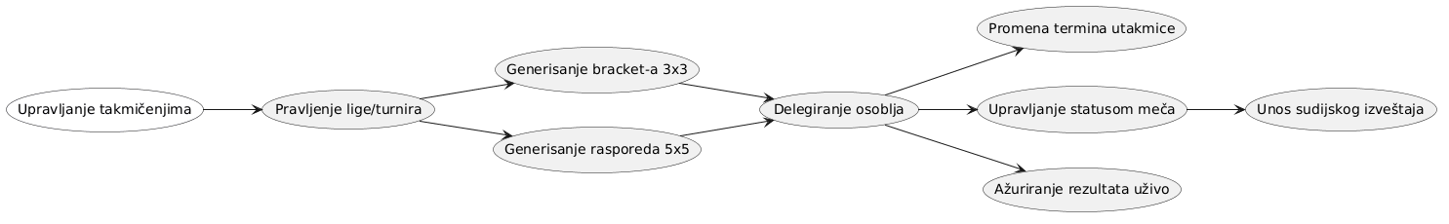
Detaljni UML dijagram za slučaj Upravljanje takmičenjima je prikazan na sledećoj slici:

Profili korisnika
Identifikovani su sledeći profili korisnika portala Qosh:

Gost
Gost portala je osoba zainteresovana za praćenje turnira, rezultata ili statistike omiljenih timova. To je najčešće ljubitelj košarke ili prijatelj učesnika sa osnovnim nivoom znanja rada na računaru ili pametnom telefonu. Posetilac ima pristup svim javnim informacijama o turnirima, tabelama, mečevima i statistici igrača bez potrebe za kreiranjem korisničkog naloga.

Igrač
Igrači su korisnici koji učestvuju u takmičenjima i zaduženi su za održavanje svojih ličnih profila i praćenje sopstvene statistike. Igrač je osoba koja se aktivno bavi košarkom sa osnovnim do dobrim nivoom znanja rada na računaru. Igrač ima mogućnost uvida u sve javne informacije dostupne posetiocu, uz dodatni pristup svom personalizovanom panelu sa istorijom odigranih mečeva i postignutih rezultata.

Kapiten tima
Kapiten je korisnik zadužen za upravljanje profilom svog tima i prijavljivanje ekipe na takmičenja. On vrši odabir igrača koji će nastupati na određenom turniru i odgovoran je za tačnost podataka svog tima. Kapiten je sportski entuzijasta sa dobrim nivoom znanja rada na računaru. Kako je kapiten ujedno i igrač, on ima pristup svim funkcionalnostima definisanim za registrovanog igrača, uz dodatne alate za administraciju tima.

Zapisničar
Zapisničar je tehničko lice zaduženo za operativno vođenje digitalnog zapisnika tokom trajanja utakmice. To je najčešće mlađa osoba ili sportski radnik sa dobrim nivoom znanja rada na web aplikacijama i brzim odzivom. Zapisničar putem specijalizovanog interfejsa vrši unos poena za svakog igrača pojedinačno, beleži lične greške, tajmaute i promene u posedu lopte. On je direktno odgovoran za ažurnost podataka koji se putem sistema u realnom vremenu šalju svim posetiocima portala.

Sudija
Sudija je službeno lice odgovorno za regularnost igre, poštovanje pravila sporta i finalnu verifikaciju ishoda meča. To je osoba sa visokim poznavanjem pravila košarke/3x3 basketa i osnovnim nivoom znanja rada na pametnim telefonima ili tabletima. Sudija vrši nadzor nad radom zapisničara, rešava sporne situacije na terenu i unosi disciplinske opaske (tehničke greške, nesportsko ponašanje). Njegova ključna uloga u sistemu je finalizacija meča – on vrši digitalni potpis zapisnika, čime se rezultat zaključava i trajno arhivira u bazu podataka turnira.

Organizator
Organizator je ključni korisnik zadužen za kreiranje i upravljanje sportskim događajima (turnirima i ligama). On definiše formate takmičenja, pravila, lokacije i termine, te vrši odobravanje prijava timova. Organizator je najčešće predstavnik sportskog saveza ili agencije sa visokim nivoom znanja rada u web okruženju. Organizator ima pristup svim alatima za modifikaciju turnira koje je kreirao, kao i uvid u sve javne podatke o timovima i igračima.

Administrator
Administrator je zadužen za tehničko održavanje, konfigurisanje i nadzor Qosh platforme. U ulozi administratora će se najčešće naći stručna osoba sa visokim nivoom znanja rada na računaru, administriranja baza podataka i web servera. Administrator ima neograničen pristup svim funkcionalnostima sistema, uključujući upravljanje globalnim podešavanjima i rešavanje kritičnih grešaka

Opis slučajeva korišćenja

Pregled liga i turnira
Kratak opis:
Prikaz liste svih aktivnih i završenih košarkaških liga i turnira na portalu.
Akteri:
Gost, Igrač, Kapiten, Sudija, Zapisničar, Organizator, Administrator.
Preduslovi:
Nema.
Osnovni tok:
- Korisnik bira opciju "Lige" sa glavne navigacije.
- Prikazuje se stranica sa listom svih dostupnih takmičenja.
Izuzeci:
Nema.
Posledice:
Tekuća stranica je stranica sa spiskom liga.

Pregled tabele i rezultata
Kratak opis:
Prikaz rang liste timova i rezultata po odigranim kolima za izabranu ligu.
Akteri:
Gost, Igrač, Kapiten, Sudija, Zapisničar, Organizator, Administrator.
Preduslovi:
Izabrana je konkretna liga sa spiska.
Osnovni tok:
- Korisnik klikne na naziv željene lige.
- Prikazuje se stranica sa tabelom i hronološkim pregledom rezultata.
Izuzeci:
Nema.
Posledice:
Korisnik ima uvid u trenutni poredak timova.

Pregled istorije takmičenja
Kratak opis:
Pristup podacima o ligama i turnirima koji su završeni u prethodnim sezonama.
Akteri:
Gost, Igrač, Kapiten, Sudija, Zapisničar, Organizator, Administrator.
Preduslovi:
Postoje arhivirana takmičenja u bazi.
Osnovni tok:
- Korisnik bira opciju "Arhiva".
- Prikazuje se spisak po godinama i sezonama.
- Korisnik bira određenu ligu za pregled konačnog plasmana.
Izuzeci:
Nema.
Posledice:
Tekuća stranica prikazuje arhivirane podatke.

Pregled detalja utakmice
Kratak opis:
Detaljan uvid u tok jedne završene ili trenutne utakmice, uključujući učinak svakog igrača ponaosob.
Akteri:
Gost, Igrač, Kapiten, Sudija, Zapisničar, Organizator, Administrator.
Preduslovi:
Izabrana je konkretna utakmica iz rezultata ili kalendara.
Osnovni tok:
- Korisnik klikće na rezultat ili naziv utakmice.
- Prikazuje se stranica sa poenima po periodima i listom svih igrača oba tima.
- Prikazuje se broj poena, faulova i ostalih statistika za svakog igrača na tom meču.
Izuzeci:
[Podaci nisu uneti] Prikazuje se prazan protokol ukoliko zapisničar još nije potvrdio statistiku.
Posledice:
Detaljan uvid u individualni doprinos svakog igrača na utakmici.

Pretraga igrača
Kratak opis:
Pronalaženje profila konkretnog igrača na osnovu unosa imena, prezimena ili korisničkog imena.
Akteri:
Gost, Igrač, Kapiten, Sudija, Zapisničar, Organizator, Administrator.
Preduslovi:
Postoji bar jedan registrovan igrač u bazi.
Osnovni tok:
- Korisnik unosi termin za pretragu u polje za pretragu.
- Sistem pretražuje bazu korisnika i vraća listu poklapanja.
- Korisnik bira željenog igrača sa liste rezultata.
Izuzeci:
[Nema rezultata] Prikazuje se poruka "Nije pronađen nijedan igrač sa tim imenom".
Posledice:
Tekuća stranica postaje profil izabranog igrača.

Pregled delegiranih lica
Kratak opis:
Prikaz informacija o tome koji sudija i zapisničar su zaduženi za određenu utakmicu.
Akteri:
Kapiten, Sudija, Zapisničar, Organizator, Administrator.
Preduslovi:
Organizator je izvršio delegiranje osoblja za tu utakmicu.
Osnovni tok:
- Korisnik otvara detalje predstojeće ili završene utakmice.
- U sekciji "Službena lica" sistem prikazuje imena i uloge delegiranog osoblja.
Izuzeci:
[Lica nisu dodeljena] Prikazuje se status "Nije delegirano".
Posledice:
Informacija o službenim licima je javno dostupna relevantnim akterima.

Pregled po formatu takmičenja
Kratak opis:
Mogućnost filtriranja svih liga i turnira na osnovu broja igrača na terenu (3x3 ili 5x5).
Akteri:
Gost, Igrač, Kapiten, Sudija, Zapisničar, Organizator, Administrator.
Preduslovi:
Korisnik se nalazi na stranici sa listom takmičenja.
Osnovni tok:
- Korisnik bira opciju za filtriranje (padajući meni "Format").
- Korisnik bira željenu vrednost (npr. "3x3").
- Sistem osvežava listu i prikazuje samo takmičenja koja odgovaraju izabranom formatu.
Izuzeci:
[Nema rezultata] Prikazuje se poruka da trenutno nema aktivnih takmičenja u izabranom formatu.
Posledice:
Korisnik ima filtriran prikaz takmičenja prema svojim interesovanjima.

Filtriranje i pretraga statistike
Kratak opis:
Napredna pretraga igrača i filtriranje njihovih učinaka po različitim kriterijumima.
Akteri:
Gost, Igrač, Kapiten, Sudija, Zapisničar, Organizator, Administrator.
Preduslovi:
Postoje podaci u bazi.
Osnovni tok:
- Korisnik bira opciju "Statistika igrača".
- Korisnik unosi ime igrača ili bira filter (npr. "Najbolji strelci 3x3").
- Sistem povlači podatke i sortira listu igrača prema izabranom parametru.
- Korisnik bira igrača za detaljan prikaz profila.
Izuzeci:
[Nema rezultata] Prikazuje se poruka da nijedan igrač ne ispunjava zadate kriterijume.
Posledice:
Korisnik je pronašao traženu informaciju.

Pregled bracket-a
Kratak opis:
Vizuelni prikaz eliminacione faze za 3x3 turnire.
Akteri:
Gost, Igrač, Kapiten, Sudija, Zapisničar, Organizator, Administrator.
Preduslovi:
Izabrano je takmičenje koje koristi turnirski sistem (eliminacije).
Osnovni tok:
- Korisnik unutar stranice turnira bira opciju "Bracket".
- Sistem generiše vizuelni prikaz stabla sa parovima.
- Korisnik klikće na određeni par kako bi video detalje tog meča.
Izuzeci:
[Bracket nije generisan] Prikazuje se poruka da će kostur biti dostupan nakon završetka prijava.
Posledice:
Korisnik ima jasan uvid u potencijalne parove i put do finala.

Pregled statistike igrača
Kratak opis:
Prikaz individualnih sportskih učinaka igrača, razvrstanih po formatima (3x3 i 5x5).
Akteri:
Gost, Igrač, Kapiten, Sudija, Zapisničar, Organizator, Administrator.
Preduslovi:
Postoje uneti statistički podaci za igrača u bazi.
Osnovni tok:
- Korisnik bira profil određenog igrača.
- Prikazuje se stranica sa prosečnim vrednostima poena, skokova i asistencija.
Izuzeci:
Nema.
Posledice:
Tekuća stranica prikazuje sportski profil igrača.

Kreiranje naloga (Registracija igrača)
Kratak opis:
Samostalno kreiranje korisničkog naloga od strane posetioca portala koji želi da postane igrač.
Akteri:
Gost.
Preduslovi:
Korisnik nije prethodno prijavljen na sistem.
Osnovni tok:
- Korisnik bira opciju "Registracija" na početnoj stranici.
- Prikazuje se forma za unos podataka (Ime, Prezime, Email, Lozinka, Potvrda lozinke).
- Korisnik unosi zahtevane podatke i prihvata uslove korišćenja.
- Korisnik aktivira komandu "Registruj se".
- Sistem proverava da li je email adresa već u upotrebi [izuzetak: zauzet email].
- Sistem vrši validaciju jačine lozinke [izuzetak: lozinka nije dovoljno jaka].
- Sistem vrši enkripciju (hash-ovanje) lozinke radi bezbednosti.
- Sistem upisuje novog korisnika u bazu podataka sa podrazumevanom ulogom "Igrac".
- Prikazuje se poruka o uspešnoj registraciji.
- Korisnik se preusmerava na formu za prijavljivanje.
Izuzeci:
[Zauzet email] Prikazuje se poruka "Korisnik sa ovim email-om već postoji".
[Lozinka nije dovoljno jaka] Prikazuje se uputstvo o minimalnim zahtevima za lozinku.
Posledice:
Kreiran je novi korisnički nalog u bazi podataka.
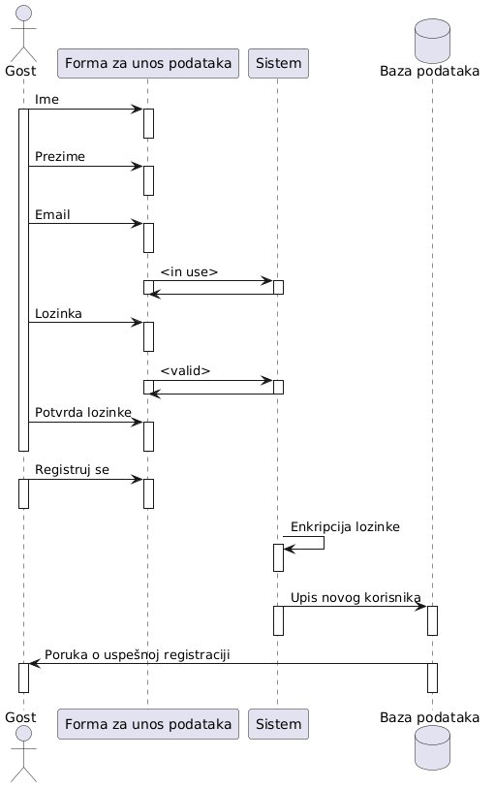

Prijavljivanje (Login)
Kratak opis:
Autentifikacija korisnika na portal kako bi dobio pristup funkcijama u skladu sa svojom ulogom.
Akteri:
Igrač, Kapiten, Sudija, Zapisničar, Organizator, Administrator.
Preduslovi:
Korisnik ima kreiran nalog i nalog je u statusu "Aktivan".
Osnovni tok:
- Korisnik bira opciju "Prijava" sa bilo koje stranice portala.
- Prikazuje se forma za unos korisničkih podataka.
- Korisnik unosi svoju email adresu i lozinku.
- Korisnik aktivira komandu "Prijavi se".
- Sistem vrši proveru postojanja korisnika u bazi podataka [izuzetak: pogrešan email ili lozinka].
- Sistem proverava status naloga [izuzetak: nalog je deaktiviran].
- Sistem generiše bezbednosni token (JWT) koji sadrži ID korisnika i njegovu ulogu.
- Korisnik se preusmerava na početnu stranicu (ili profil), a interfejs se prilagođava njegovim privilegijama.
Izuzeci:
[Pogrešan email ili lozinka] Prikazuje se poruka "Neispravni kredencijali".
[Nalog je deaktiviran] Prikazuje se poruka "Vaš nalog je suspendovan. Kontaktirajte administratora".
Posledice:
Korisnik je uspešno autentičan i autorizovan za rad na sistemu.
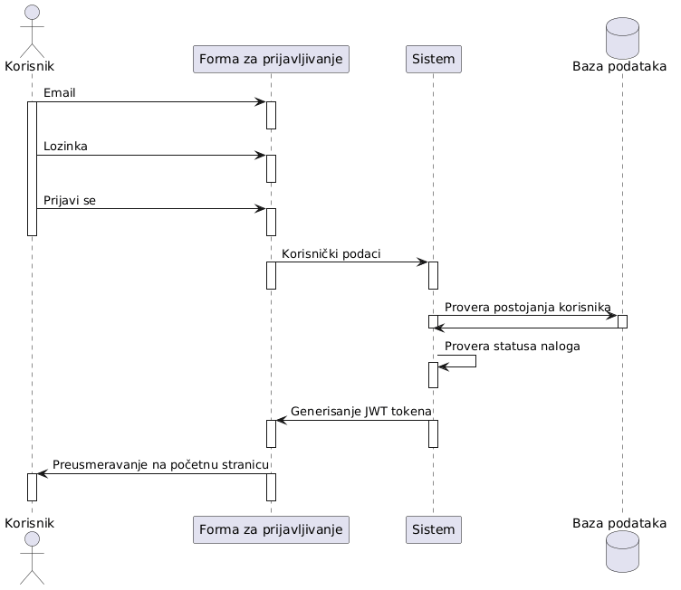

Prihvatanje/Odbijanje pozivnice
Kratak opis:
Odgovor igrača na poziv kapitena da se pridruži određenom timu.
Akteri:
Igrač, Kapiten.
Preduslovi:
Korisnik je prijavljen i primio je pozivnicu.
Osnovni tok:
- Korisnik otvara sekciju "Moje pozivnice".
- Bira opciju "Prihvati" ili "Odbij" za konkretan tim.
- Stranica se osvežava i prikazuje trenutni status članstva.
Izuzeci:
[Pozivnica istekla] Prikazuje se obaveštenje da poziv više nije validan.
Posledice:
Igrač je postao član tima (u slučaju prihvatanja).

Ažuriranje ličnih podataka
Kratak opis:
Izmena profilnih informacija korisnika (slika, nadimak, pozicija, broj).
Akteri:
Igrač, Kapiten, Sudija, Zapisničar, Organizator, Admin.
Preduslovi:
Korisnik je prijavljen na portal.
Osnovni tok:
- Korisnik bira opciju "Moj profil" i komandu "Izmeni".
- Prikazuje se forma sa tekućim podacima.
- Korisnik unosi izmene i aktivira komandu "Sačuvaj".
Izuzeci:
[Neispravan format podataka] Prikazuje se poruka o grešci.
Posledice:
Podaci u bazi su ažurirani.

Kreiranje tima
Kratak opis:
Formiranje nove ekipe za učešće u ligama/turnirima.
Akteri:
Kapiten (Igrač).
Preduslovi:
Korisnik je prijavljen i nije kapiten drugog aktivnog tima u istoj ligi/turniru.
Osnovni tok:
- Korisnik bira opciju "Napravi tim".
- Unosi naziv tima, logo i bira primarnu ligu.
- Aktivira komandu "Kreiraj".
Izuzeci:
[Naziv tima zauzet] Prikazuje se poruka da je ime već u upotrebi.
Posledice:
Kreiran je novi tim sa korisnikom kao kapitenom.

Slanje pozivnica igračima
Kratak opis:
Kapiten šalje pozivnicu igraču, a sistem vrši proveru broja članova i automatski prijavljuje tim u ligu ukoliko je uslov ispunjen.
Akteri:
Kapiten, Igrač, Administrator.
Preduslovi:
Korisnik je prijavljen kao Kapiten, tim je kreiran i izabrana je liga.
Osnovni tok:
- Korisnik bira opciju za prikaz detalja svog tima.
- Prikazuje se stranica sa podacima o timu i listom trenutnih članova.
- Korisnik bira opciju za dodavanje novog člana.
- Prikazuje se forma za pretragu igrača.
- Korisnik unosi korisničko ime igrača i aktivira komandu "Pošalji poziv".
- Sistem proverava bazu i šalje pozivnicu [izuzetak: Igrač već ima tim u toj ligi].
- Igrač prima obaveštenje, otvara svoje pozivnice i aktivira komandu "Prihvati".
- Sistem dodaje igrača u tim i proverava ukupan broj potvrđenih članova (3 ili 5).
- Sistem menja status tima u "Potvrđen" i generiše potvrdu o učešću u ligi.
- Osvežava se stranica tima sa novim statusom.
Izuzeci:
[Igrač već ima tim u toj ligi] Prikazuje se poruka da igrač nije dostupan za tu ligu.
Posledice:
Tim je popunjen i zvanično prijavljen za takmičenje.
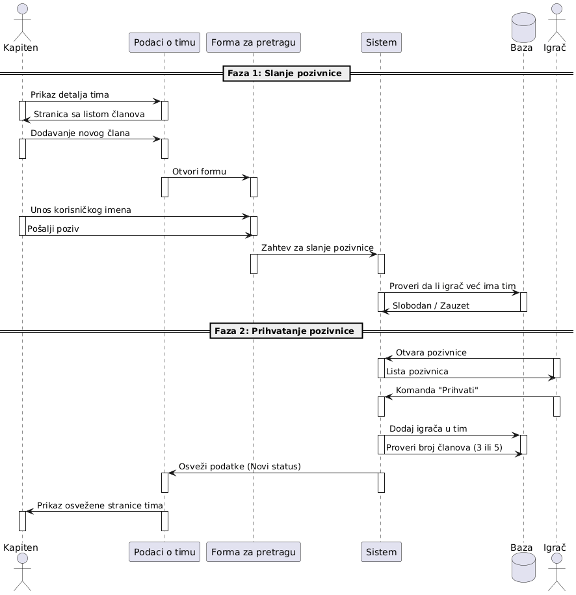

Brisanje igrača iz tima
Kratak opis:
Jednostrano uklanjanje člana iz ekipe od strane kapitena.
Akteri:
Kapiten.
Preduslovi:
Igrač je član tima.
Osnovni tok:
- Kapiten otvara listu članova tima.
- Aktivira opciju "Ukloni člana" pored imena igrača.
- Potvrđuje akciju.
Izuzeci:
Nema.
Posledice:
Igrač je uklonjen iz tima.

Unos sudijskog izveštaja
Kratak opis:
Tekstualna potvrda regularnosti meča i prijava incidenata.
Akteri:
Sudija.
Preduslovi:
Utakmica je završena.
Osnovni tok:
- Sudija otvara završen meč u sekciji "Moji mečevi".
- Unosi tekst izveštaja i aktivira komandu "Podnesi".
Izuzeci:
Nema.
Posledice:
Izveštaj je pridružen podacima o utakmici.

Upravljanje statusom I vremenom utakmice
Kratak opis:
Kontrola početka, pauziranja i završetka meča od strane zapisničara.
Akteri:
Zapisničar.
Preduslovi:
Utakmica je u statusu "Zakazana" ili "U toku".
Osnovni tok:
- Zapisničar otvara interfejs za vođenje meča.
- Korisnik aktivira komandu "Start" čime status meča prelazi u "U toku".
- Tokom meča korisnik može aktivirati "Pauza" (npr. tajmaut).
- Po isteku regularnog vremena, korisnik aktivira komandu "Kraj meča".
- Sistem zaključava mogućnost daljeg unosa poena.
Izuzeci:
Nema.
Posledice:
Vremenski status utakmice je ažuriran na portalu u realnom vremenu.

Ažuriranje rezultata uživo
Kratak opis:
Zapisničar unosi promene rezultata i individualnu statistiku tokom trajanja utakmice.
Akteri:
Zapisničar.
Preduslovi:
Korisnik je prijavljen kao Zapisničar i delegiran je za utakmicu koja je u statusu "U toku".
Osnovni tok:
- Korisnik bira opciju za prikaz delegiranih utakmica.
- Prikazuje se spisak utakmica koje su dodeljene korisniku.
- Korisnik bira konkretnu utakmicu i aktivira opciju "Vodi zapisnik".
- Prikazuje se interfejs sa listama igrača oba tima i trenutnim rezultatom.
- Korisnik bira igrača iz liste i aktivira komandu za unos poena (npr. "+2 poena").
- Sistem vrši validaciju i ažurira rezultat meča u bazi podataka.
- Sistem šalje informaciju o promeni rezultata svim korisnicima koji prate meč.
- Korisnik po završetku vremena aktivira komandu "Završi utakmicu".
- Prikazuje se poruka za potvrdu finalnog rezultata.
- Korisnik potvrđuje i meč prelazi u status "Završen".
Izuzeci:
Nema.
Posledice:
Rezultat i statistika su trajno sačuvani, a tabela lige je ažurirana.
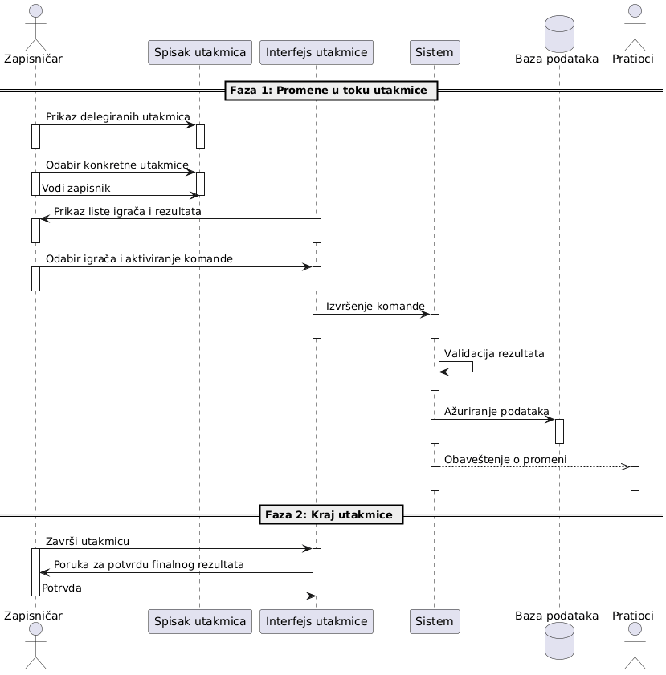

Pravljenje lige/turnira
Kratak opis:
Kreiranje novog takmičarskog okvira sa definisanim pravilima.
Akteri:
Organizator, Administrator.
Preduslovi:
Korisnik ima privilegije organizatora.
Osnovni tok:
- Organizator unosi naziv, tip (3x3/5x5) i broj timova.
- Aktivira komandu "Objavi ligu".
Izuzeci:
Nema.
Posledice:
Liga postaje vidljiva za prijave gostima i igračima.

Generisanje bracket-a za 3x3 turnire
Kratak opis:
Automatsko kreiranje faza turnira (grupe i eliminacioni bracket) za 3x3 format na osnovu broja potvrđenih ekipa.
Akteri:
Organizator, Administrator.
Preduslovi:
Rok za prijave je istekao, potvrđen je potreban broj timova za turnirski format.
Osnovni tok:
- Korisnik bira opciju za upravljanje 3x3 turnirom.
- Prikazuje se kontrolna tabla sa listom potvrđenih ekipa.
- Korisnik bira opciju "Generiši turnirsku strukturu".
- Prikazuje se forma za izbor tipa turnira (npr. "Samo eliminacije" ili "Grupna faza + Eliminacije").
- Korisnik unosi broj grupa i broj ekipa koje prolaze dalje.
- Sistem vrši žreb i raspoređuje ekipe po grupama i definisanim terminima.
- Prikazuje se nacrt grupne faze i vizuelni prikaz kostura (Bracket) za završnicu.
- Korisnik potvrđuje raspored i aktivira komandu "Objavi turnir".
- Sistem generiše sve potrebne objekte utakmica u bazi podataka.
- Osvežava se stranica turnira i prikazuje se javni bracket.
Izuzeci:
[Nepravilan broj timova] Prikazuje se poruka da broj ekipa ne odgovara izabranom formatu (npr. fali jedna ekipa za popunjavanje grupa).
Posledice:
Turnirski kostur je kreiran i vidljiv svim posetiocima.
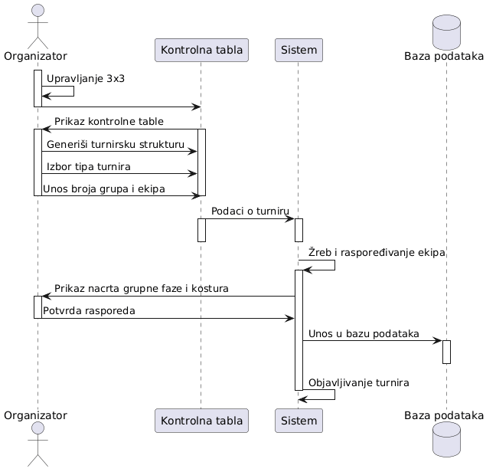

Generisanje rasporeda za 5x5 lige
Kratak opis:
Automatsko pravljenje rasporeda utakmica "svako sa svakim" (Round Robin) i inicijalizacija tabele za 5x5 format.
Akteri:
Organizator, Administrator.
Preduslovi:
Rok za prijave je istekao, potvrđen je potreban broj ekipa za ligu.
Osnovni tok:
- Korisnik bira opciju za upravljanje 5x5 ligom.
- Prikazuje se lista potvrđenih ekipa spremnih za takmičenje.
- Korisnik bira opciju "Generiši raspored za ligu".
- Sistem primenjuje algoritam za uparivanje "svako sa svakim" kroz određeni broj kola.
- Prikazuje se generisani raspored po datumima i dostupnim terminima.
- Sistem inicijalizuje praznu tabelu sa svim prijavljenim timovima.
- Korisnik proverava raspored i aktivira komandu "Započni ligu".
- Sistem šalje obaveštenje svim kapitenima o rasporedu utakmica za celu sezonu.
- Osvežava se stranica lige i prikazuje se inicijalna tabela (svi timovi sa 0 bodova).
Izuzeci:
[Nedovoljan broj timova] Sistem onemogućava generisanje ako liga ima manje od npr. 4 tima.
Posledice:
Raspored utakmica je fiksiran, a tabela je spremna za automatsko ažuriranje nakon svakog meča.

Promena termina utakmice I obaveštavanje
Kratak opis:
Organizator menja termin odigravanja utakmice, a sistem automatski obaveštava sve učesnike.
Akteri:
Organizator.
Preduslovi:
Utakmica je zakazana u budućnosti. Osnovni tok:
- Korisnik bira opciju za pregled kalendara utakmica.
- Prikazuje se lista predstojećih mečeva.
- Korisnik bira određenu utakmicu i aktivira opciju "Promeni termin".
- Prikazuje se forma za unos novog datuma, vremena i lokacije (terena).
- Korisnik unosi nove podatke i aktivira komandu "Sačuvaj izmene".
- Sistem proverava da li je novi termin slobodan na izabranom terenu.
- Sistem ažurira podatke u bazi podataka.
- Sistem automatski identifikuje sve igrače oba tima i šalje im email/notifikaciju.
- Prikazuje se potvrda da je termin promenjen i da su obaveštenja poslata.
- Osvežava se kalendar takmičenja.
Izuzeci:
[Termin/Teren zauzet] Prikazuje se poruka da je izabrani teren već rezervisan za drugu utakmicu.
Posledice:
Utakmica je pomerena, a svi igrači su blagovremeno obavešteni.
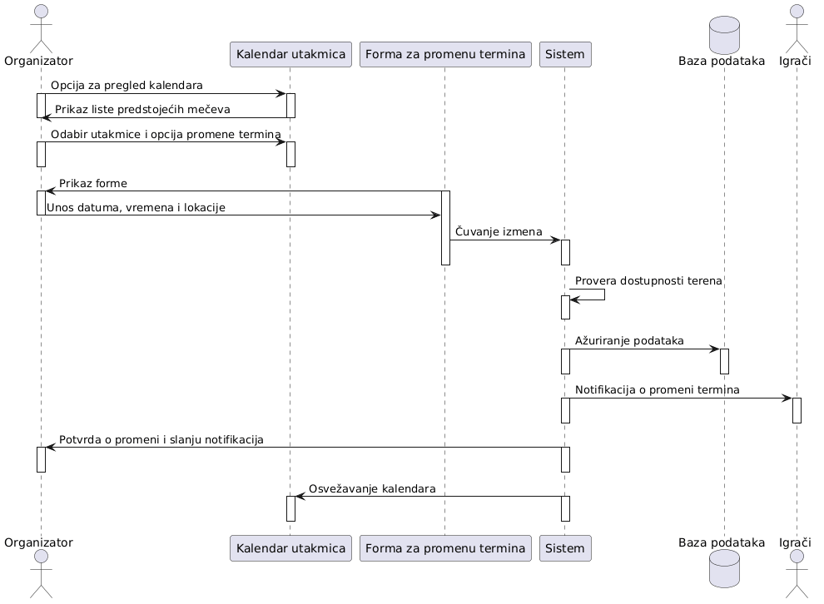

Delegiranje sudije I zapisničara na utakmicu
Kratak opis:
Organizator dodeljuje konkretna službena lica (sudiju i zapisničara) zakazanoj utakmici.
Akteri:
Organizator, Administrator.
Preduslovi:
Utakmica je zakazana, a službena lica su registrovana u sistemu.
Osnovni tok:
- Korisnik bira opciju "Raspored utakmica".
- Korisnik bira konkretnu utakmicu i aktivira komandu "Delegiraj osoblje".
- Prikazuje se lista dostupnih sudija i zapisničara koji nemaju drugi meč u tom terminu.
- Korisnik vrši izbor i aktivira komandu "Sačuvaj".
- Sistem šalje automatsko email obaveštenje izabranim licima.
Izuzeci:
[Osoblje zauzeto] Sistem onemogućava izbor lica koja su već delegirana na drugi meč u isto vreme.
Posledice:
Utakmica je spremna za odigravanje sa dodeljenim osobljem.

Kreiranje službenih naloga
Kratak opis:
Otvaranje naloga za Organizatore, Sudije i Zapisničare.
Akteri:
Administrator.
Preduslovi:
Administrator je prijavljen.
Osnovni tok:
- Admin unosi email budućeg korisnika i bira ulogu.
- Aktivira komandu "Kreiraj".
Izuzeci:
[Email već u bazi] Prikazuje se poruka o grešci.
Posledice:
Novi korisnik dobija pristupne podatke na email.

Reaktivacija/Deaktivacija naloga
Kratak opis:
Upravljanje statusom pristupa korisnika portalu.
Akteri:
Administrator.
Preduslovi:
Korisnik postoji u bazi.
Osnovni tok:
- Admin pronalazi korisnika u listi.
- Menja status polja "Aktivan" (True/False).
Izuzeci:
Nema.
Posledice:
Korisnik dobija ili gubi pravo na prijavljivanje (Login).

Dodatni zahtevi

Funkcionalnost
U ovom odeljku su specificirani funkcionalni zahtevi koji su zajednički za više slučajeva korišćenja.
Kako Qosh koristi moderne tehnologije, ne očekuje se da će biti potreba za dodatnim funkcionalnostima.

Upotrebivost
U ovom odeljku su specificirani zahtevi koji su vezani za, ili utiču na upotrebivosti sistema koji se razvija.
Korisnički interfejs Qosh portala biće modern, intuitivan i vrlo lak i prilagođen za korišćenje.

Pouzdanost
U ovom odeljku su specificirani zahtevi u pogledu pouzdanosti sistema koji se razvija.
Zbog relativno lightweight tehnologija koje će se koristiti, očekuje se da sistem bude na visokom nivou pouzdanosti.
Dostupnost:
Qosh portal će biti dostupan 24 časa dnevno, 7 dana u nedelji.

Performanse
U ovom odeljku su specificirani zahtevi koji definišu željene performanse sistema koji se razvija.
Zbog lightweight tehnologija koje će se koristiti i relativno jake infrastrukture, sistem će imati i više od prihvatljive performanse.
Broj korisnika koji simultano pristupaju:
Sistem će da podrži do 4000 istovremenih pristupa portalu.
Vreme odziva za pristup bazi podataka:
Vreme potrebno za pristupanje bazi podataka u cilju izvršenje nekog upita ne sme da bude veće od 3 sekundi.

Podrška i održavanje
U ovom odeljku su specificirani zahtevi koji treba da poboljšaju stepen podrške i mogućnost održavanja sistema koji se razvija.
Kako Qosh koristi moderne tehnologije sa prilično raznovrsnim mehanizmima sprečavanja i oporavka od grešaka, neće biti potrebno značajno održavanje portala.

Ograničenja
U ovom odeljku su specificirana ograničenja kojih se treba pridržavati pri projektovanju sistema koji se razvija.
Hardverska platforma:
Klijentski deo sistema treba da ima mogućnost izvršavanja na bilo kom PC računaru ili mobilnom telefonu.
Serverski deo sistema će raditi na računaru sa prosečnim specifikacijama.
Tipovi Web čitača:
Klijentski deo Qosh portala će biti optimizovan za bilo koje chromium i mozilla Web čitače.

